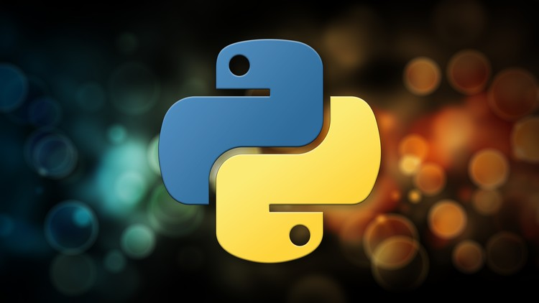

Привет, меня зовут Тимофей, и я выбрал Python, потому что название прикольное ПИТОН. А на самом деле изучать его проще (наверное, я только выбрал, не с чем сравнить).

Python применяется:

* сайты;
* анализ данных и Data Science;
* различный ИИ (машинное обучение), которого в будущем будет всё больше и больше;
* автоматизация процессов;
* естественно сайты, веб-разработка;

На python написаны:

* Google
* YouTube
* Facebook
* Instagram

Считаю, что у python огромная сфера применения, язык достаточно старый. Для себя я отмечаю дата Data Science и ИИ.

Спасибо, что уделили минутку вашего времени на прочтение.